不 符 合 项 报 告
审核领域及类型 | ■QMS ■EMS ■OHSMS  管理体系：初次认证第（二）阶段
受审核方 | 安庆市鑫华腈工贸有限责任公司
受审核部门 | 供销部 | 陪同人员 | 孙世桥
不符合事实描述:
未提供相关方告知书，未能有效的将公司的环境/职业健康安全方针、重要环境因素/危险源等通知对方

上述事实不符合：□ GB/T 19001:2016 idt ISO 9001:2015标准 条款
□ GB/T 50430-2017标准 条款:
GB/T 24001-2016 idt ISO 14001:2015标准8.1条款
GB/T 45001-2020 idt ISO45001：2018标准8.1条款

不符合性质：□严重 一般
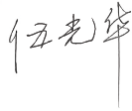
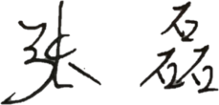
审核员： 审核组长： 受审核方代表：
日 期：2021.3.26 日 期：2021.3.26 日 期：
纠正措施验证（包括验证的主要内容和结果）

验证了纠正措施和整改材料，纠正有效。

审核员： 日期：2021.3.27
不符合项纠正措施表
不符合项事实摘要：

纠正情况：

原因分析：

纠正措施：

预定完成日期：
受审核方纠正措施有效性的验证：

验证人： 日期：
受审核方代表： 日期

